**第二十七章　相似**

**第1课　图形的相似**

**◆知识点 相似图形的概念**

|  |  |  |
| --- | --- | --- |
|  | **全等图形** | **相似图形** |
| **定义** | **形状和大小都相同的图形** | **形状 相同 的图形** |
| **图例** |  |  |
| **符号表示** | **△*ABC*≌△*A*′*B*′*C*′** | **△*ABC* ∽ △*A*′*B*′*C*′** |
| **相同点** | **①形状相同；②全等是特殊的相似；③对应的字母要写在对应位置上** | |
| **不同点** | **把一个图形按*m*∶*n*放大(或缩小)，就可得到它的相似图形，当*m*∶*n*＝ 1∶1 时全等** | |

**1.下列各组图形中，不相似的是( )**

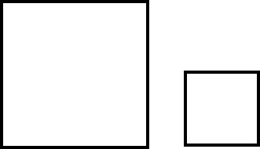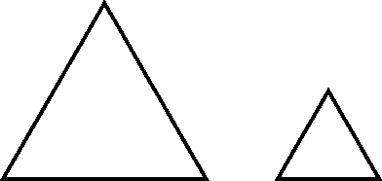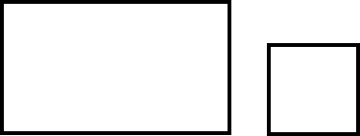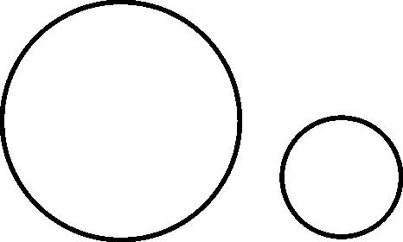

**A B C D**

**2.下列图形不是相似图形的是( )**

**A．两个等腰直角三角形**

**B．用放大镜将一个图案放大过程中原有图案和放大的图案**

**C．某九年级学生的侧身照片和正面照片**

**D．大小不同的两张同版本中国地图**

**◆知识点 成比例线段**

**对于四条线段*a*，*b*，*c*，*d*，如果其中两条线段的比(即它们长度的比)与另两条线段的比相等，如＝(即*ad*＝*bc*)，我们就说这四条线段成比例．**

**3.下列是成比例线段的请打“√”，不是的打“×”．**

**(1)1，2，4，8(　　)　(2)1，2，3，4(　　)**

**(3)3，1，6，2(　　)　　(4)1，，，2(　　)**

**4.下列各组线段中成比例的是( )**

**A．2 cm，4 cm，6 cm，6 cm**

**B．2 cm，4 cm，4 cm，8 cm**

**C．4 cm，8 cm，12 cm，16 cm**

**D．3 cm，6 cm，9 cm，12 cm**

**强化训练**

**1.如图，平行于正多边形一边的直线，把图形分割成两部分，则阴影部分多边形与原多边形相似的是( )**

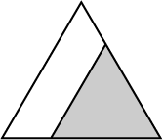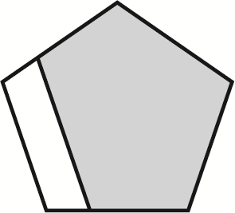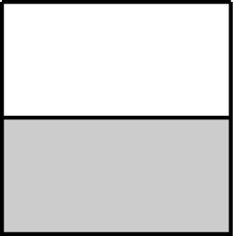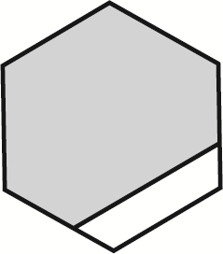

**A B C D**

**2.将左下图中的箭头缩小到原来的，得到的图形是( )**

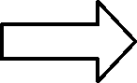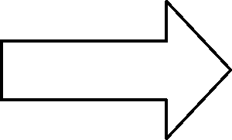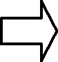

**A B C D**

**3.【几何直观】下列各组图形中不相似的是( )**

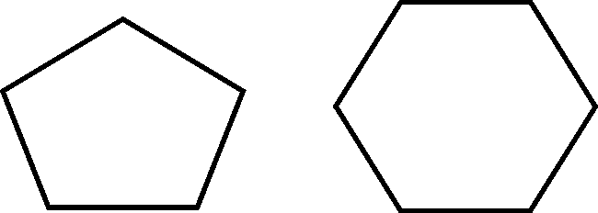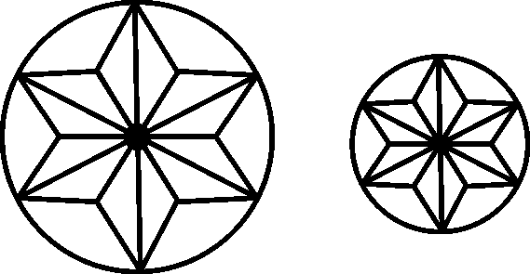

**A B C D**

**4.比例尺＝.两地的实际距离是3 000 m，若在地图上量得这两地的距离为3 cm，则这幅地图的比例尺是 _ .**

**5.已知＝(*x*≠0)，则下列式子正确的是( )**

**A．＝ B．*y*∶*x*＝3∶2**

**C．2*x*＝3*y* D．＝**

**①所有的等腰三角形都相似；**

**②所有的直角三角形都相似；**

**③所有的菱形都相似；**

**④所有的正方形都相似．**

**A．1　 B．2 C．3　 D．4**

**7.【数学文化】宽与长的比是(约为0.618)的矩形叫黄金矩形，黄金矩形给我们以协调、匀称的美感．世界各国许多著名的建筑，为取得最佳的视觉效果，都采用了黄金矩形的设计，如希腊的巴特神庙等．若黄金矩形的长为，则该黄金矩形的宽是( )**

**A．－1 B．**

**C． D．**

**8.如图，左边格点图中有一个四边形，请在右边的格点图中画出一个与该四边形相似但不全等的图形．和你的伙伴交流一下，看看谁的方法又快又好．**

